**Aloesove kosmetyki - postaw na naturalną pielęgnację**

**Aloesove kosmetyki to gwarancja odpowiedniego nawilżenia po słonecznych i wakacyjnych podróżach. Wypróbuj już dziś na swojej skórze!**

Chcesz zmienić sposób pielęgnacji swojej skóry? Zastanawiasz się nad zakupem nowych produktów, które będą dbać o jej najlepszy stan? W takim razie zaopatrz się w *aloesove kosmetyki*, które nawilżają i odżywiają. Sprawdźmy, gdzie można je znaleźć.

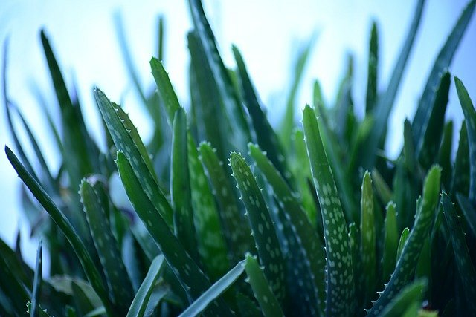

**Przede wszystkim naturalność**

Lato powoli dobiega końca, dlatego warto pomyśleć o odpowiednim zadbaniu o swoje ciało po tak dużej dawce słońca. Doskonałym rozwiązaniem będzie w tym wypadku aloes, który doskonale dba o suchą skórę, dodatkowo jej nie obciążając. Można używać go do wszystkich typów cery. Warto postawić na naturalność, która nigdy nie wychodzi z mody. W ten sposób twoja cera będzie pełna blasku i doskonałego nawilżenia. **Aloesove kosmetyki** to nowość na rynku, która posiada bardzo dobry skład. Ich roślinne pochodzenie gwarantuje brak zagrożenia dla środowiska. Wypróbuj je już dziś!

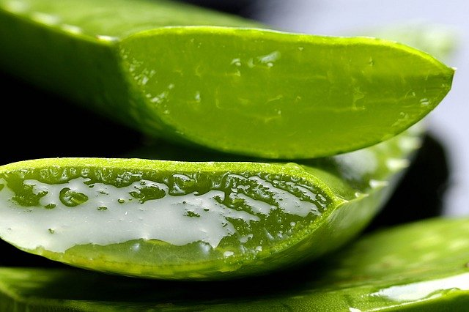

**Gdzie kupić** [**aloesove kosmetyki**](https://malowanalala.eu/pl/m/aloesove)

*Aloesove kosmetyki* dostępne są w drogerii internetowej Malowana Lala. Jesteśmy na bieżąco z najnowszymi trendami kosmetycznymi. Naturalne produkty są świetnym rozwiązaniem na regenerację po letnich podróżach.